ČESKÝ POHÁR MASTERS V CYKLOKROSU PRO ROK 2008/9

Český pohár v cyklokrosu je jediná soutěž cyklistů veteránů v České republice, která je zaštítěna ČSC a má při tomto svazu svou komisi. Tato komise bude pracovat v sezóně 2008/9 v následujícím složení:

KOMISE:
Organizační ředitel soutěže:
Jiří Vavroušek, Košumberk 103, 538 54 Luže, tel., fax. 469 672 028,
mobil 724128375, e-mail: j.vavrousek@quick.cz

komise masters:
Vlastimil Mlynář, Sadová 284, 793 26 Vrbno pod Pradědem
tel: 739 448 447, e-mail: mlynar.vlastimil@seznam.cz

Roman Brandýs,J. Glazarové 9H, 779 00 Olomouc
tel: 602 749 227 e-mail: brandys@volny.cz

Viktor Zapletal, Praha
tel:

Správce internetových stránek: www.cyklomasters.cz
Mgr. Karel Sumbal, Jarošova 30, 669 02 Znojmo, tel. 515 226 602,
mobil 728086369, e-mail: sumbal@gymzn.cz,

ČINNOST KOMISE MASTERS:
- organizovat a řídit ČP masters v cyklokrosu
- ve spolupráci s ČSC organizovat MČR
- zabezpečit krytí základních výdajů soutěže
- zveřejnit pravidla soutěže
- vydat kalendář soutěže
- zpracovat a zveřejnit výsledky jednotlivých závodů
- poskytnout informace o veteránském cyklokrosu

SOUTĚŽNÍ KATEGORIE:
kategorie: M 30 (nar. 1970-1979) délka závodu 40 min.
M 40 (nar. 1960-1969) délka závodu 40 min.
M 50 (nar. 1959 a starší) délka závodu 30 min.

HODNOCENÍ SOUTĚŽE:
do celkového pořadí se započítává 75% tj. 9 nejlepších výsledků z 12-ti dílného Českého poháru v cyklokrosu.

HODNOCENÍ:
prvních 15 závodníků v každé kat. obdrží do celkového hodnocení 25,23,21,20,19,18,17,16,15,14,13,12,11,10,9,8,7,6,5,4,3,2 body a 1 bod obdrží závodník, který dokončí závod v pořadí od 23. místa. Při mistrovství ČR se tyto body zdvojnásobí. Při finále ČP se body násobí 1,5x

V letošním roce mimo MČR je povoleno v ČP masters startovat na horském kole.

V závodech ČP v cyklokrosu mohou startovat všichni závodníci ( muži i ženy) starší 30-ti let, kteří čitelně vyplnili evidenční lístek ve všech bodech (obdrží při svém prvním startu v soutěži), podepsali prezenční listinu a uhradili finanční částku (startovné) dle pokynů pořadatele. Při první prezentaci musí předložit licenci závodníka kategorie Masters nebo Elite C, příchozí pak občanský průkaz nebo pas.

Starty v rámci závodů II. UCI a TOI-TOI cupu:

Při těchto závodech bude start všech kategorií masters společný. Závod bude vypsán na 40 minut. Závodníci M50 pojedou -2 okruhy. Řazení na startu bude podle průběžného pořadí ČP, tak že na start půjdou první v kategoriích, poté druzí atd.
Toto platí i pro závod MČR.

Účast na MČR:
v cyklokrosu mohou startovat pouze závodníci s licencí masters pro rok 2008, kteří se zúčastnili a dokončili alespoň jeden závod ČP masters 2008/9 v cyklokrosu.

Poznámka:
startovné v každém závodě činí 80,- Kč z toho 40,-Kč ve prospěch pořadatele a druhých 40,-Kč ve prospěch komise Masters. Tato částka bude určena k uhrazení výdajů ČP a MČR.

Výjimka:
Do kategorie M50 mohou v ČP /včetně MČR/ přestupovat závodníci dle vlastního uvážení. Přestup je konečný bez možnosti návratu.

Fotogalerie:
Fotogalerie z jednotlivých závodů bude zveřejněna na www.jiriteam.cz

KALENDÁŘ SOUTĚŽE:

Do soutěže se bude započítávat nejlepších 9 výsledků jednotlivého závodníka.

1. 21.9. OLOMOUC p. Brandýs 602 249 227

2. 4.10. KOŠUMBERK p. Vavroušek 739 030 616

3. 5.10. VRBNO p.P. p. Mlynář 739 929 168

4. 19.10. KRNOV p. Rychta 774 601 007

5. 28.10. PODBOŘANY p. Ausbuher 724 636 131

6. 2.11. LOŠTICE p. Hekele 608 525 981

7. 8.11. OSTRAVA p. Sedláček 604 973 372

8. 29.11. POLIČKA p. Mayer 774 071 772

9. 30.11. KOŠUMBERK p. Vavroušek 739 030 616

10. 20.12. KRNOV p. Ocásek 603 156 839

11. 10.1. KOLÍN – MČR p. Čepička 602 238 638

12. 11.1. KOŠUMBERK- finále ČP p. Vavroušek 739 030 616

www.cyklomasters.cz/cyklokros

www.acsvrbno.estranky.cz, www.cyklo.matera.cz

www.cyklokros.cz

www.jiriteam.cz

ČESKÝ SVAZ CYKLISTIKY

Komise Masters ČR v cyklokrosu

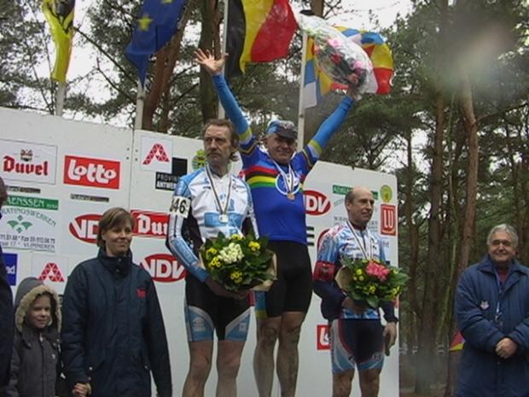

Mistr světa 2008 Zbyněk Ocásek

ČESKÝ POHÁR MASTERS V CYKLOKROSU
2008/9

